ЛР5 — удалить адаптивность из пятой лабораторной
Макет имеет фиксированную ширину 420 px. Убраны размеры, зависящие от ширины и высоты окна. Плитка и лента работают на mock-данных. Адаптивность и PWA относятся к ЛР7.
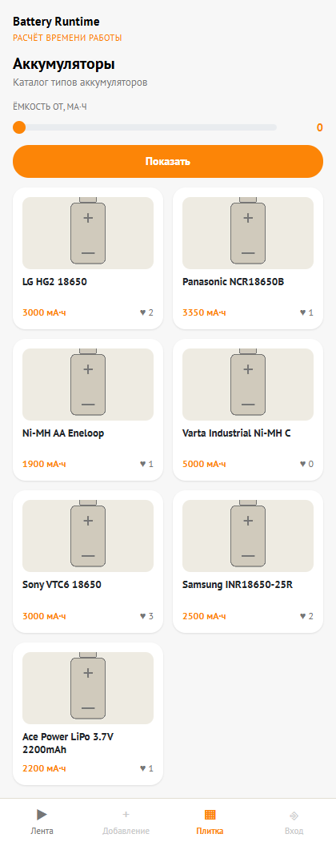
Поля по теме — ёмкость и напряжение. Фильтрация по ёмкости
Для аккумулятора указаны ёмкость в мА·ч и номинальное напряжение в В. Фильтр «Ёмкость от» оставляет типы аккумуляторов с ёмкостью не ниже указанной границы. Кнопки — оранжевые, основной текст — чёрный, фон — светло-серый.
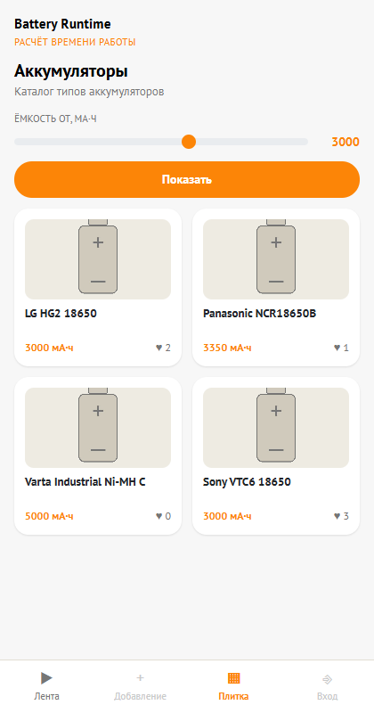
РК и ЛР4 — перенести два поля по теме в новые таблицы
Ёмкость и напряжение перенесены из battery_type в battery_type_attributes. В attributes хранятся общие названия и единицы характеристик. Проверка выполнена на заполненной таблице; значения сохранены и при повторном запуске миграции.
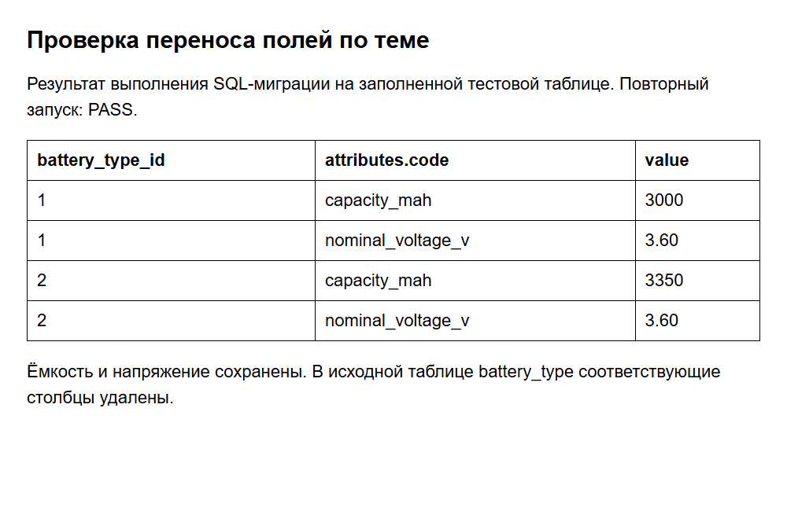
Для А3 подготовлены исходная таблица и три таблицы после переноса с одинаковыми аккумуляторами и значениями. Образец: А3_перенос_ёмкости_и_напряжения.pdf. На бумаге остаётся воспроизвести эти данные.
Атрибуты — какие поля услуги там хранятся и зачем нужна таблица
В вертикальной таблице хранятся ёмкость и напряжение конкретного аккумулятора. Название модели, статус, описание, ссылки и системные поля остаются в battery_type. Общий справочник attributes выбирается через LEFT JOIN, поэтому новый атрибут виден у всех типов аккумуляторов даже без значения.
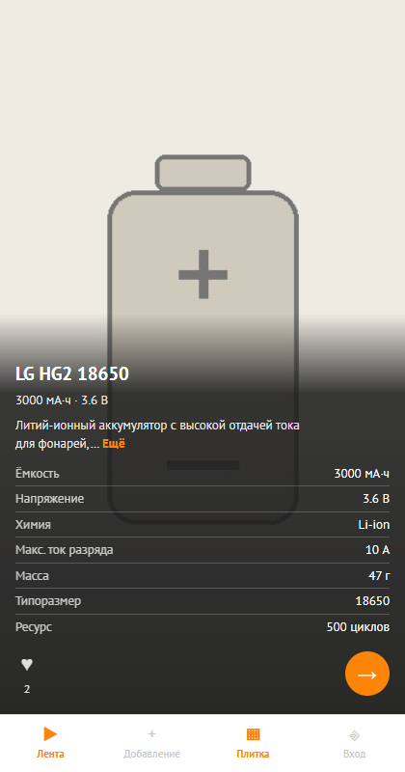
ЛР3 — все URL по теме battery_type
Основной домен переименован в /api/battery_type. Вход, выход и регистрация объединены под /api/users. Перечень включает десять HTTP-методов; старые URL accumulators в исправленных ветках заменены.
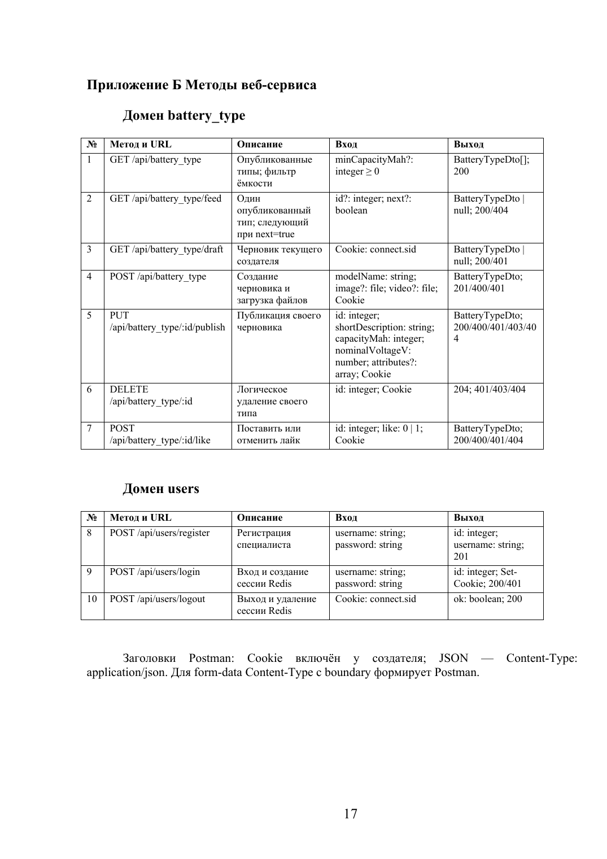
ЛР3 — что делает метод like
POST /api/battery_type/:id/like с like=1 создаёт связь текущего пользователя с опубликованным типом аккумулятора. Повторный like=1 не создаёт дубликат. like=0 удаляет эту связь. likesCount — общее число лайков; isLiked — признак лайка текущего пользователя.
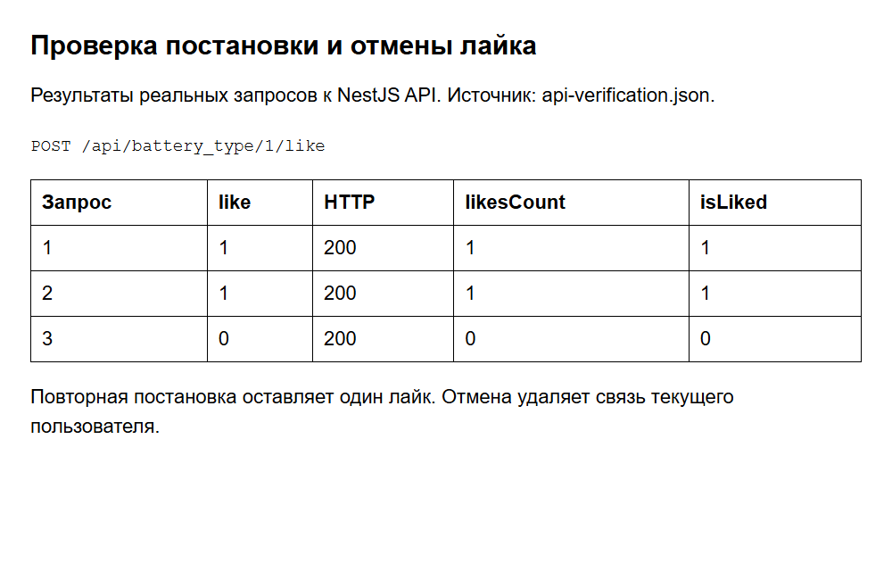
ЛР4 — заголовки запросов Postman должны быть включены
В коллекции включены Cookie и Accept, а для JSON — Content-Type: application/json. Для form-data заголовок с boundary формируется Postman. Коллекция проверена через Postman CLI: 24 запроса и 26 проверок, ошибок нет.
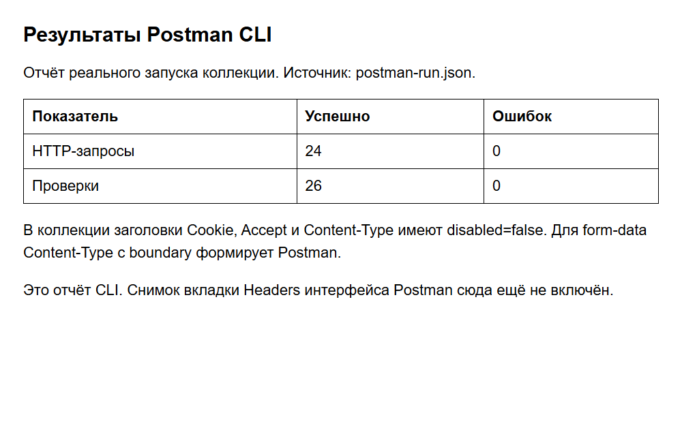
Приведён отчёт фактического запуска CLI. Снимок вкладки Headers из графического интерфейса Postman пока не добавлен.
ER — таблицы, ключи, типы и связи в одном файле StarUML
В модели представлены battery_type, users, likes, attributes и battery_type_attributes. Ёмкость и напряжение убраны из основной таблицы. Для значений уникальна пара battery_type_id и attribute_id. Каскадное удаление запрещено.
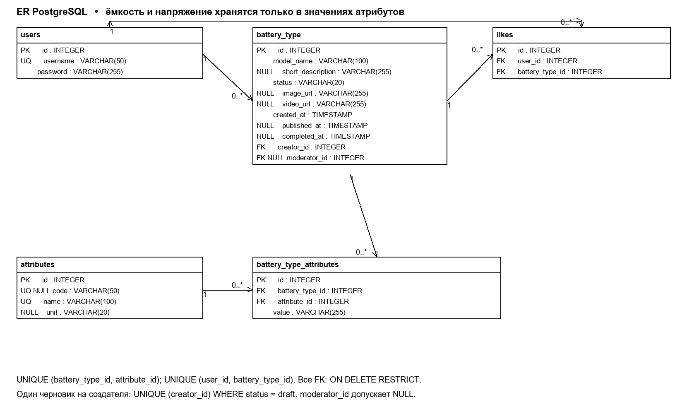
Файл WEB_ALL_IN_ONE_fixed.mdj распознан и открыт приложением StarUML в режиме просмотра. Изображение ниже подготовлено из данных этой модели; это не снимок окна StarUML.
Последовательность — три линии жизни: фронтенд и два бэкенда
Линии жизни: фронтенд, домен users и домен battery_type одного NestJS-приложения. На сообщениях заданы входные данные и ответы. signature запросов связан с операциями общей диаграммы классов.
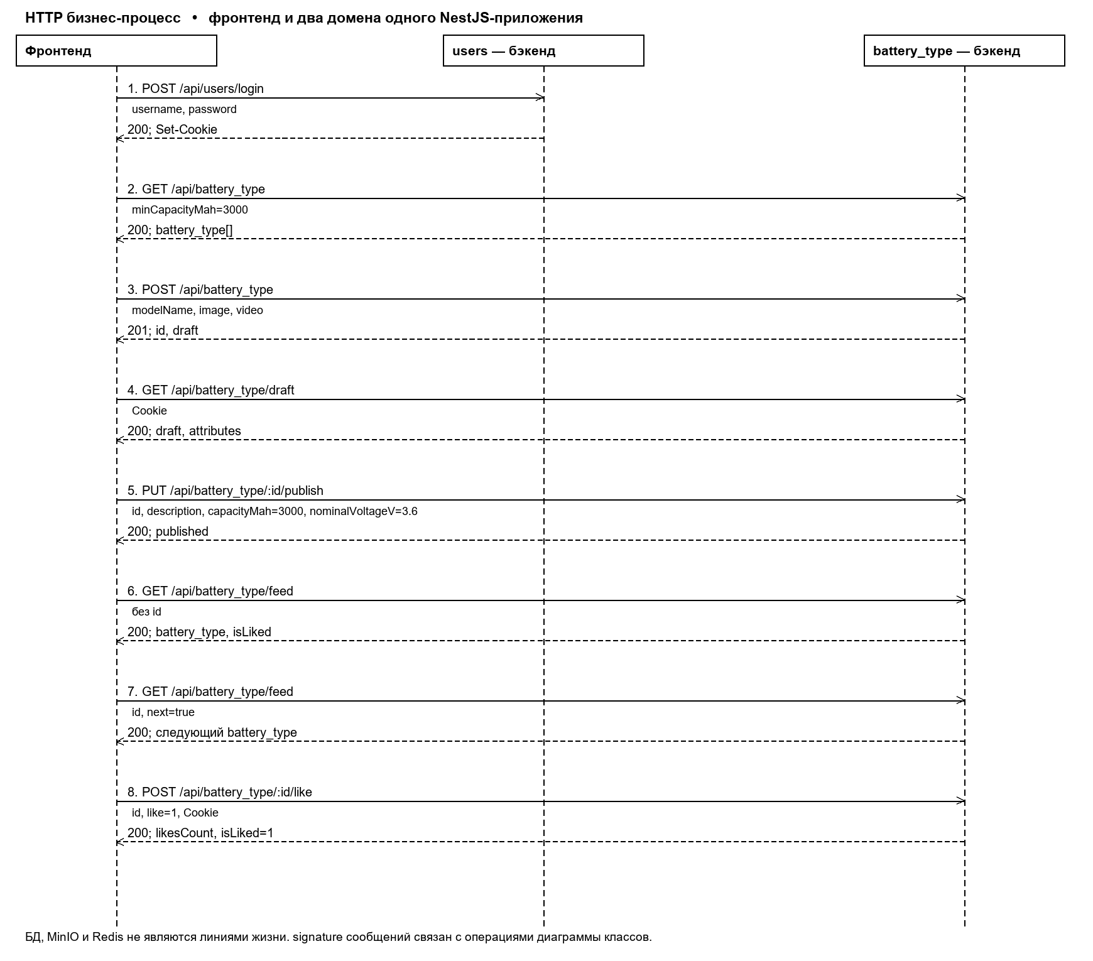
Изображение подготовлено из модели. Внешние хранилища на этой диаграмме не показаны.
Классы — два интерфейса и одна общая диаграмма
Подготовлена одна диаграмма с интерфейсами API battery_type и API users, четырьмя страницами, десятью HTTP-методами, моделями и таблицами. Точное оформление интерфейсов остаётся сверить после объяснения Никиты.
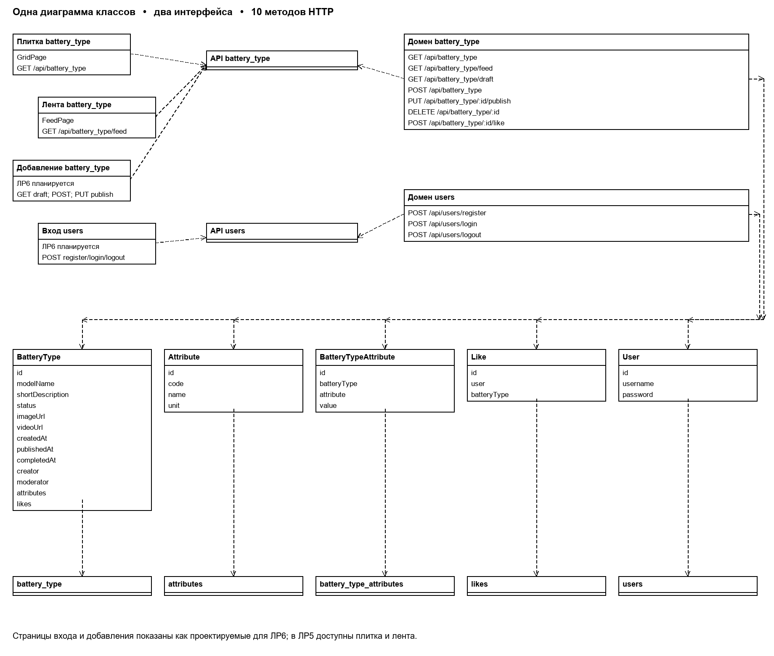
Изображение подготовлено из модели. Файл всех трёх диаграмм — WEB_ALL_IN_ONE_fixed.mdj.
ЛР5 — нужен отдельный репозиторий фронтенда
Создан отдельный репозиторий https://github.com/NXC0BM/Battery-type-frontend. Опубликованы main и battery_type-lab5. В бэкенде сохранены отдельные ветки исправлений ЛР1–3. Outlet Context из фронтенда удалён; локальное состояние хранится в страницах.
ТЗ — титульный лист, цель, разделы и нумерация по образцу Бромберга
Добавлен отдельный титульный лист ТЗ по структуре образца. Разделы: цель, назначение, десять задач, функциональные требования, технические средства и программное обеспечение. В функциональных требованиях шесть подпунктов: методы, меню и четыре окна. Лишнее введение в ТЗ удалено.
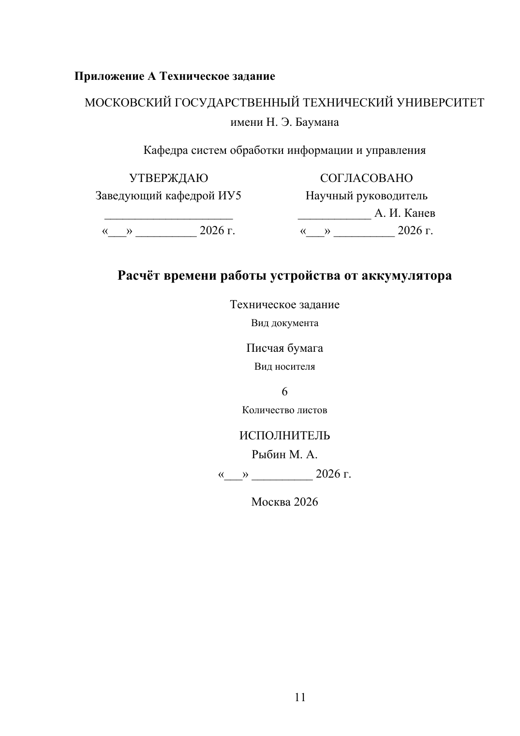
ТЗ — цель и задачи оформить по примеру
Цель описывает систему с веб-сервисом NestJS и фронтендом React для работы с типами аккумуляторов. Задачи перечислены пунктами 3.1–3.10 с технологиями. Адаптивность указана в ЛР7. Не выбранные дополнительные задания в задачи не включены.
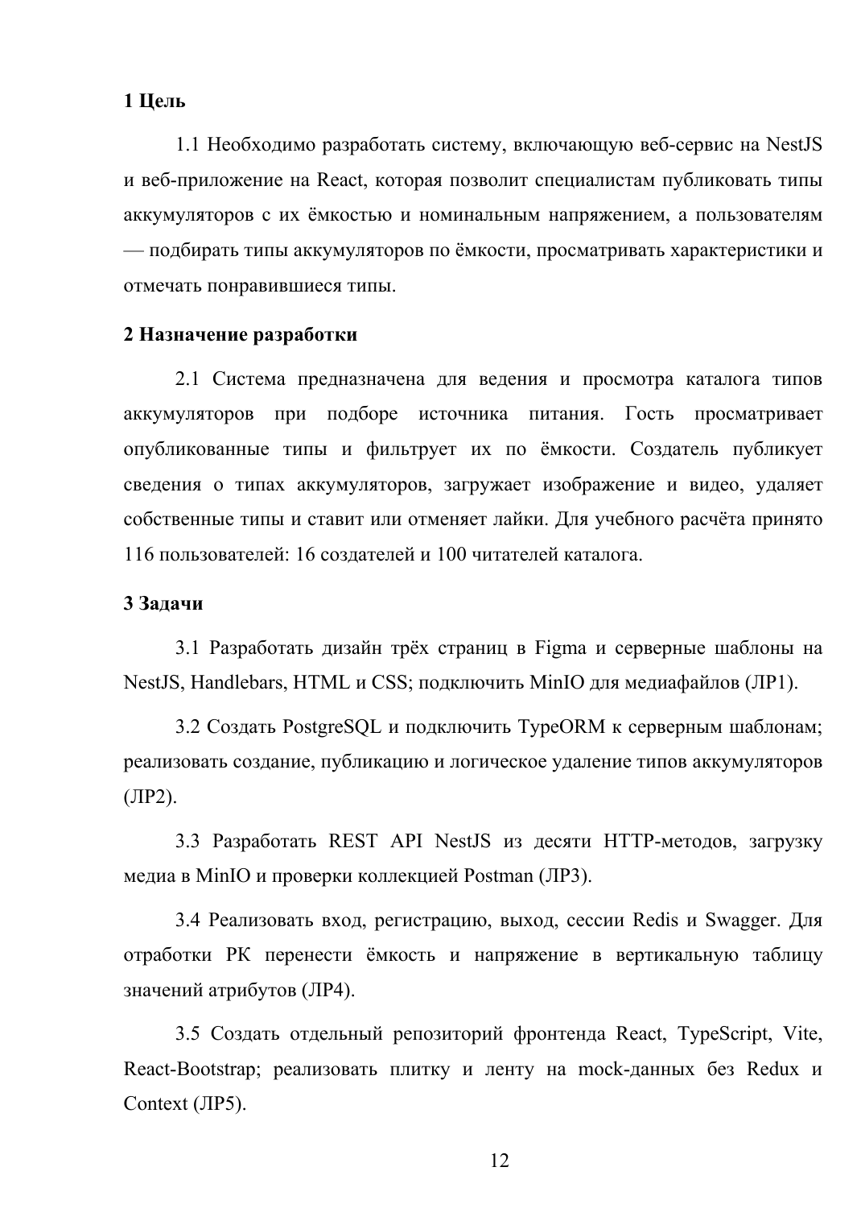
Расчёт — 116 пользователей по теме и прирост данных за пять лет
Расчёт выполнен для 16 создателей типов аккумуляторов и 100 читателей каталога. Указаны число типов аккумуляторов за день, HTTP-запросы, RPS, ядра, ОП, размеры записей и медиафайлов. Результат учебной оценки: 1 ядро, 4 ГиБ ОП и 512 ГиБ диска.


